LA CATEQUESIS A LA LUZ DE LA APARECIDA

Sor Gladys Castilla Tasayco C.de la C.
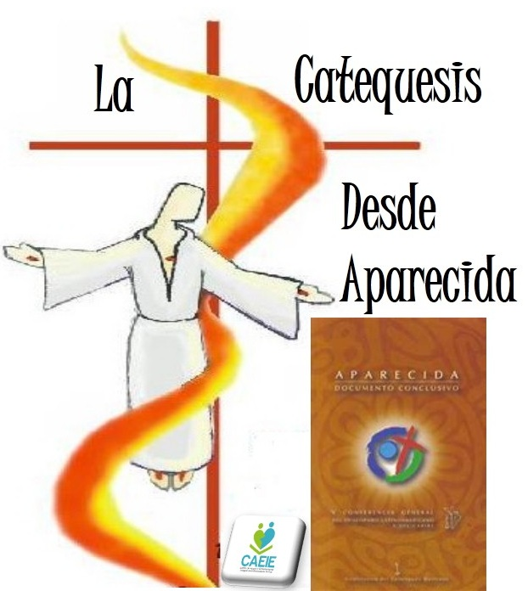

Aparecida reconoce que ha habido un gran progreso en la catequesis. Esto se puede observar en la preparación para los sacramentos, en la enseñanza familiar, en el aumento del número de catequistas, en la conformación de comisiones diocesanas y parroquiales de catequesis (DA 295). Sin embargo, el documento constata algunas deficiencias en la formación teológica y pedagógica de los catequistas, en la elaboración de adecuados materiales y subsidios, en los servicios catequísticos parroquiales y en el empeño de los párrocos a quienes les corresponde ser los primeros catequistas, junto con los padres de familia (DA 296).

Desde la década de los 80’ se ha comenzado a vislumbrar, siempre con las conquistas del Concilio, un verdadero proceso de renovación de la catequesis. En el logro de este proceso que comenzó en el Vaticano II, son de gran valor las aportaciones de algunos documentos y manifestaciones que, a nivel de la Iglesia universal, representan hoy en día un cierto “corpus” pastoral de gran importancia. En esta línea, podemos citar: el Directorio Catequístico General de 1971; el II Congreso Catequístico Internacional de Roma, en el mismo año; la publicación en 1972 del Ordo initiationis christianae adultorum (RICA); pero sobre todo, los sínodos de los obispos de 1974 y 1977, con sus debidas exhortaciones Evangelii Nuntiandi y CatechesiTradendae.
Del magisterio de Juan Pablo II, son de destacarse por su gran valor para la catequesis: Redemptoris Hominis (1979); Dives in Misericordia (1986); Christifideles Laici (1988); Redemptoris Missio (1990); la entrega el 11 de octubre de 1992 con la Constitución apostólica Fidei Depositum,del Catecismo de la Iglesia Católica, y la entrega en octubre de 1997 del Directorio General para la Catequesis.

América Latina se preocupó también por evaluar y dar pautas para renovar y adecuar la Catequesis a nuestra realidad:

1. La Primera Conferencia General del Episcopado Latinoamericano en Río de
Janeiro, Brasil (1955)

En esta primera Conferencia, en general, todavía prevalece una actitud apologética de defensa teórica de la fe. Se destaca su papel como medio para el florecimiento de vocaciones, especialmente la catequesis de adultos (n. 2); habla de la necesaria colaboración de los religiosos y religiosas en la tarea de la enseñanza religiosa y de “catecismo” en las diócesis para lo cual es necesaria una preparación especializada (n. 38 b El n. 57 destaca por su amplitud en cuanto que da orientaciones precisas sobre “la instrucción catequística”: pidiendo que en este campo se cuide la legislación canónica; pide la creación de la Oficina Catequística Diocesana; que en las parroquias se cree la Cofradía de la Doctrina Cristiana; que se usen los medios adecuados, la edición y distribución de catecismos; la institución del “Día Catequístico” o fiesta de la Doctrina Cristiana; la constitución de Escuelas catequísticas y cursos para preparar catequistas; que en los Seminarios Mayores exista la cátedra de Pedagogía Catequística…

2. La Segunda Conferencia General del Episcopado Latinoamericano en Medellín, Colombia (1968)

Para comprender la trascendencia de esta II Conferencia del Episcopado Latinoamericano, se ha llegado a afirmar que la Iglesia de nuestro Continente de los últimos tiempos, ha tenido dos momentos, “antes y después de Medellín”. Ya que esta Conferencia es la que comienza a darle una fisonomía propia a la Iglesia de este Continente, dando origen a su propia teología y acciones pastorales específicas, iniciando un camino de verdadera encarnación del Verbo de Dios. Hoy con una actitud de verdadero optimismo se quiere ver en la Conferencia de Aparecida, con sus propias aportaciones, un espíritu renovador para nuestras Iglesias y no es que Medellín nos quede ya bastante lejano, sino porque en el momento actual han cambiado muchas cosas, pero que necesitan de ese espíritu renovador que trajo Medellín para que estemos en una nueva primavera, para la Iglesia de América Latina impulsada por la V Conferencia. No hay que olvidar que Medellín tampoco fue un “hongo en el bosque”, ya que desde su presentación, ella misma quiso respirar del espíritu renovador que trajo el Concilio Vaticano II, de ahí el mismo título programático de la II Conferencia “La Iglesia en la actual
transformación de América Latina a la Luz del Concilio”. El tema de Medellín de por sí sugerente quiso ser a través de su propia reflexión una Luz para las Iglesias del Continente Latinoamericano, las cuales necesitaban de una renovación desde lo profundo de su Ser para estar en verdadera sintonía con todo el Pueblo de Dios que peregrina en estas tierras.

3. La Tercera Conferencia General del Episcopado Latinoamericano
en Puebla, México (1979)

Podríamos decir de manera muy general que las opciones de Puebla fueron más reflexivas, analíticas y programáticas, enmarcadas en lo que fue su tema general “La Evangelización en el presente y en el futuro de América Latina”. Así que el tema central de Puebla es la Evangelización, que en continuidad con la opción dada en Medellín, la evangelización será vista bajo la óptica de la liberación y la opción por los pobres, además Puebla hará una mayor descripción de la identidad latinoamericana, asumiendo los aspectos socio económicos asumidos por Medellín, pero además completándolos con los enfoques históricos, culturales y antropológicos de América Latina. Finalmente para comprender las orientaciones de Puebla hay que tener presentes los conceptos de comunión y participación. Como una primera consecuencia del tema central de la III Conferencia para la catequesis, es precisamente colocarla dentro del amplio proceso de evangelización, como ya lo había hecho Nuntiandi. Además la define como parte del Evangelii proceso de conversión y crecimiento permanente y progresivo de la fe, en donde se incluyen, conocimiento, celebración y confesión de la fe en la vida, esto encuadrado y comprendido en el amplio programa del Documento que son la verdad sobre Cristo, la Iglesia y el Hombre, respaldando de hecho la necesidad de una catequesis más antropológica. En cuanto al método se sigue por el camino marcado por Medellín y Gaudium et Spes, que bien entendido se puede interpretar como: análisis de la situación (ver), criterios teológicos (juzgar) y proyectos pastorales (actuar).La catequesis en muchas Iglesias de nuestro Continente se ha utilizado este método para lograr los propósitos de la transmisión de la fe, que es la conversión de los hombres y asumir el compromiso por el Reino de Dios a partir de nuestras realidades para poderlas transformar a partir de los criterios evangélicos.

4. Cuarta Conferencia General del Episcopado Latinoamericano, en Santo Domingo (1992)

En la IV Conferencia los conceptos iluminadores fueron, por un lado el de Nueva
Evangelización que ya se venía promoviendo desde épocas del Concilio Vaticano II, pero que Juan Pablo II puso al centro de la Misión Evangelizadora de la Iglesia en la década de los 80, llamado que viene desde Europa que venía sufriendo los embates del secularismo y el proceso de descristianización tanto en el Este como en el Occidente; este fenómeno fue alcanzando como onda expansiva a muchas Iglesias de nuestro Continente; el otro concepto en sintonía con el primero fue el de Evangelización inculturada, al igual que el primero no tan nuevo, el cual también en la década de los 80 fue alcanzando su configuración. Con estos dos conceptos al centro podemos entender la propuesta general de esta Conferencia que fue “Nueva Evangelización, Promoción humana y Cultura cristiana” poniendo al centro a Jesucristo, iluminado con el texto de Hebreos 13, 8 “Jesucristo es el mismo ayer, hoy y siempre”.

Santo Domingo destaca el papel de la catequesis como medio pastoral, en la Primera Evangelización de América (cfr. n. 19); relaciona Kerigma y Catequesis como un conjunto del ministerio profético para aquellos que no dieron su adhesión personal a Jesucristo por la conversión primera (cfr. nn. 33 y 41); por lo tanto, enfatiza el papel de una catequesis que debe ser kerigmática y misionera, esto requiere de catequistas bien formados, que abarque todas las edades de la vida con catecismos inculturados e inspirados en el CEC (cfr. n. 49); la catequesis de confirmación es presentada como un medio para apoyar la pastoral vocacional (cfr. n. 80); la catequesis ha de presentar la conducta cristiana como seguimiento de Cristo (cfr. n. 239)… Lo que más se puede destacar y concluir del aporte de esta Conferencia a la Catequesis es la acentuación a la Inculturación de la fe. Además el rostro que se puede descubrir de la catequesis a partir de este documento es su carácter eminentemente evangelizador, con tendencias kerigmáticas, es decir, centrándola en la educación de la fe la cual lleva implícito el anuncio fundamental de Jesucristo como Salvador. Este anuncio se ha de hacer a partir de las distintas culturas que viven en Latinoamérica, es decir, las culturas indígenas, mestizas, sincréticas, populares, urbanas y postmoderna…

